RP CSM56 v roce 2011

Název projektu: Inovace a rozšíření chromatografické a spektroskopické laboratoře pro výuku experimentálních analytických metod.
Číslo projektu: CSM56
Typ projektu: Decentralizovaný projekt
Program: č. 4. Program na podporu vzdělávání v oblasti zubního lékařství a technických a přírodovědných oborů (např. v souvislosti s rokem chemie zaměřených na chemii) a oborů pro přípravu učitelů (zejména nekvalifikovaných).
Období řešení projektu: 1/2011 – 12/2011
Koordinátor projektu: VŠB-TU Ostrava
Hlavní řešitel: Doc. Ing. Daniela Plachá, Ph.D.
Přidělená dotace: 3 745 tis. Kč.
Anotace: Projekt byl zaměřen na inovaci a rozšíření chromatografické a spektroskopické laboratoře Centra nanotechnologií (CNT) VŠB-TUO s cílem umožnit zvýšení kvality výuky zejména v bakalářském, magisterském a doktorském studijním programu Nanotechnologie v předmětech zaměřených na analytickou chemii a analýzu nanostrukturovaných materiálů s využitím metod založených na fyzikálně-chemickém principu. Inovované laboratoře budou rovněž využívány studenty jiných oborů dalších fakult VŠB-TUO, především v oblasti environmentální chemie a materiálových věd, a dále budou využívány v rámci mezioborového studia při spolupráci CNT s jinými univerzitami. Inovace a rozšíření laboratoří umožnila zároveň rozšíření nabídky témat studentských závěrečných a doktorských prací.
Cíle projektu:
Cíl 1: Rozvoj výukových laboratoří (chromatografické a spektroskopické) pro diagnostiku a testování účinnosti vyvíjených nanostrukturovaných materiálů a pro studium interakcí nanomateriálů s biologickými materiály. Tyto laboratoře poslouží studentům VŠB-TUO, zejména ve studijním programu Nanotechnologie, pro praktickou výuku formou praktických cvičení z analytické chemie a pro řešení bakalářských, diplomových a doktorských prací. Budou dále využívány studenty jiných univerzit v rámci spolupráce v oblasti mezioborových programů a mobilit studentů.
- Cíl byl splněn v plné míře. V rámci projektu byl pořízen plynový chromatograf s hmotnostní detekcí Agilent Technologies 7890/5975C, který byl instalován a uveden do provozu do 30. 9. 2011, dle harmonogramu projektu. Dále byl pořízen aktivní antivibrační systém pro Ramanův spektrometr a zdroj tlakového vzduchu s příslušenstvím pro přípravu vzorků pro chromatografickou analýzu. Obě položky byly instalovány a uvedeny do provozu k 30. 11. 2011. Pořízená zařízení jsou na obr. 1-3. Zařízení plně přináší zkvalitnění nabídky doktorských a studentských závěrečných prací, přispívají ke zkvalitnění výuky zejména v praktických cvičeních. Používání moderní analytické techniky pro zvýší konkurenceschopnost absolventů na trhu práce.
Cíl 2: Dílčím cílem byla harmonizace a rozšíření studijních plánů, které umožní inovované a rozšířené výukové laboratoře efektivně využívat pro praktická cvičení z nanotechnologií a diagnostiky nanomateriálů studenty VŠB-TUO, zejména CNT, a rovněž studenty partnerských univerzit. Současně byly vytvořeny praktické úlohy a učební texty pro praktika z analytických metod a testování nanomateriálů a pro výuku chromatografie.
Cíl byl naplněn:
- Inovace a rozšíření umožnilo vytvořit nové podmínky pro výuku studentů bakalářských, magisterských i doktorských programů, zejména v oblasti chromatografie, kde byl nahrazen zastaralý plynový chromatograf (rok instalace v CNT 1993) novým přístrojem. Tato inovace umožnila již v září 2011 zadání témat diplomových prací v oboru chemie životního prostředí (3 studenti oboru Environmentální inženýrství, HGF VŠB-TUO) pro období 2011/2012.
- Byly připraveny podpůrné učební texty pro výuku chromatografických metod, které byly již v zimním semestru 2011/2012 použity v předmětu Experimentální metody a nástroje – chemické (3. ročník bakalářského studia USP Nanotechnologie) a v předmětu Instrumentální metody analýzy (2. ročník navazujícího magisterského studia oboru Recyklace materiálu FMMI VŠB-TUO).
- Byly připraveny úlohy k praktickým cvičením z plynové chromatografie s hmotnostní detekcí a byly rozšířeny úlohy k praktickým cvičením z Ramanovy spektroskopie. Praktická cvičení budou součásti výuky v USP Nanotechnologie, v oboru Recyklace materiálu FMMI VŠB-TUO. Praktická cvičení v oblasti plynové chromatografie s hmotnostní detekcí již proběhla v rámci předmětu Experimentální metody a nástroje a Instrumentální metody analýzy v zimním semestru 2011/2012.

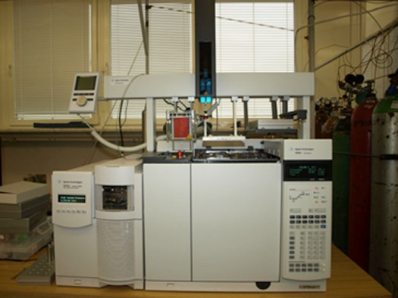
Obr. 1: Plynový chromatograf s hmotnostní detekcí Agilent Technologies 7890/5975C

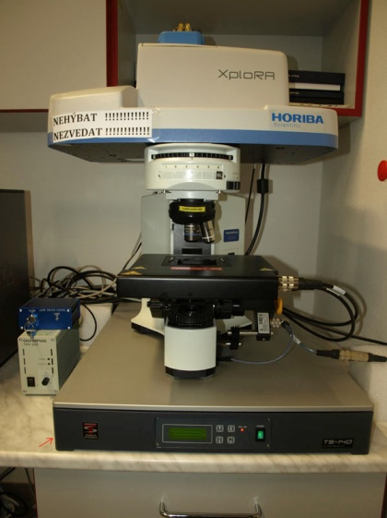
Obr. 2: Aktivní antivibrační systém s Ramanovým spektrometrem

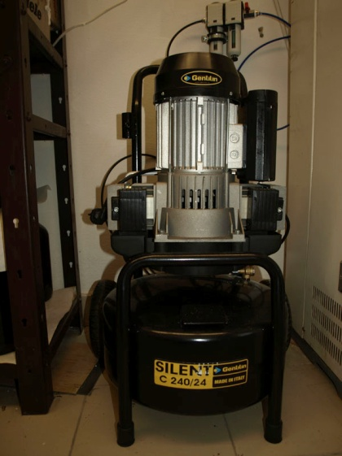
Obr. 3: Zdroj tlakového vzduchu
Závěrem lze konstatovat, že cíle projektu byly splněny v plném rozsahu. Bylo dosaženo inovace a rozšíření chromatografické i spektroskopické laboratoře, včetně dovybavení laboratoří základními laboratorními pomůckami. Zakoupená zařízení již byla uvedena do provozu a jsou využívána v souladu s plány projektu. Připravené výukové materiály již byly zahrnuty do výuky v rámci VŠB-TUO v zimním semestru 2011/2012.

